**Exercício Nº 13**

**Hiperligações**

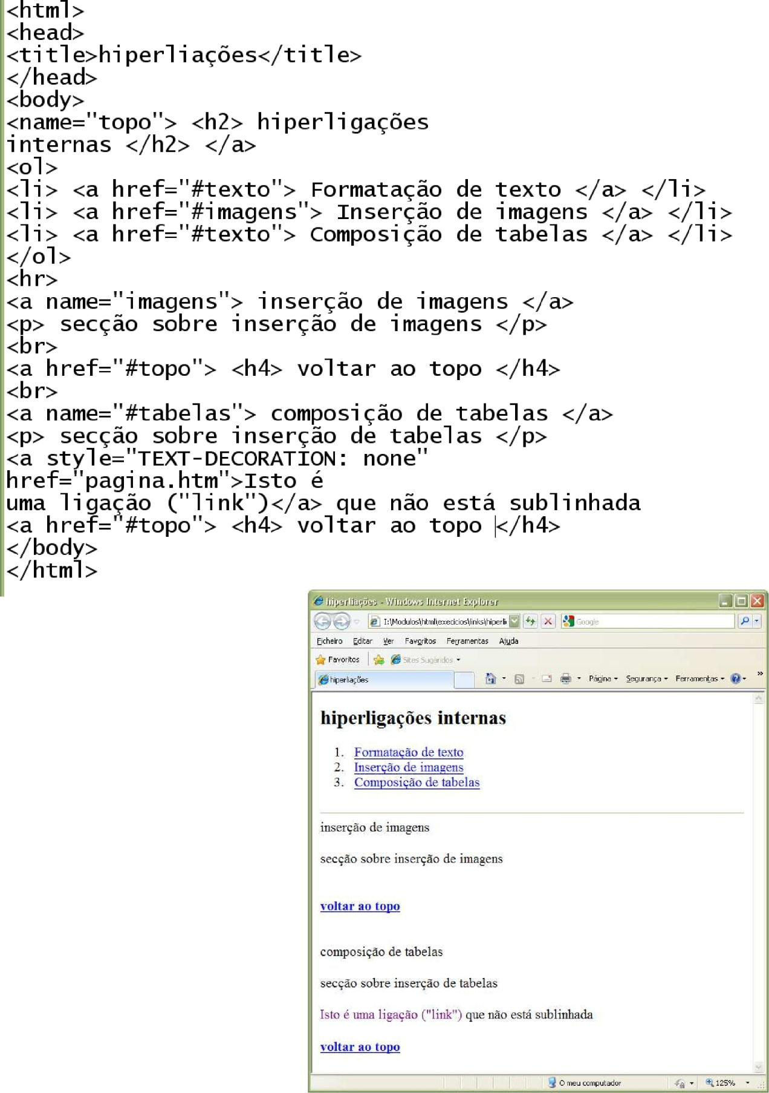

**☺ Bom trabalho**